Носкова Наталья Зауровна
учитель начальных классов МАОУ «СОШ № 13 им. М.К. Янгеля»
г. Усть-Илимска Иркутской области
Технологическая карта урока математики во 2 классе на тему:
«Сложные выражения без скобок, содержащие действия одной ступени, и порядок выполнения действий в них»
Тип урока | открытие новых знаний
Автор УМК | Л. В. Занков
Цели урока | Образовательная: создать условия для открытия способа (алгоритма) нахождения значения выражений, содержащих действия разных ступеней.  Воспитательная: воспитывать желание учиться и делать открытия.  Развивающая: развивать познавательный интерес к математике через создание проблемной ситуации.
Планируемые образовательные результаты | Личностные – определять общие для всех правила поведения; устанавливать связь между деятельностью и её результатом;  Метапредметные – определять и формулировать цель деятельности; осуществлять самоконтроль, само - и взаимооценку; ориентироваться в своей системе знаний; находить ответы на вопросы в тексте, на основе своего жизненного опыта; выражать с достаточной полнотой и точностью свои мысли; владеть диалогической формой речи.  Предметные – определять порядок действия в сложных выражениях без скобок на основе составленного алгоритма, находить значение таких выражений.
Оборудование | Интерактивная доска, ноутбук, система голосования Optivote.
Образовательные ресурсы | Математика (в 2 частях) . 2 класс. Учебник для общеобразовательных организаций/ И.И. Аргинская, Е.И. Ивановская, С.Н. Кормишина. – М.: Бином. Лаборатория знаний, 2020 г.  Презентация  Тренажёр по математике Н.Ф. Барковская, 2 класс.

Технологическая карта урока
Этапы урока | Деятельность учителя | Деятельность учащихся | Формируемые УУД
Мотивация | Создает благоприятную атмосферу, настраивает на деловой лад, проверяет готовность к уроку. | Настраиваются на деловой лад | Волевая регуляция  Смыслообразование  Планирование учебного сотрудничества с одноклассниками и учителем
Актуализация знаний | Предлагает выполнить математический счет с помощью системы голосования Optivote.  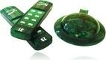  На экране выражения с вариантами ответов, по типу  6+5-7 (4, 5, 6)  2*2*3 (15, 12, 7)  14-4+5 (17, 23, 15) и т.д.  Демонстрирует результаты голосования.  Побуждает учащихся к самооценке.  Предлагает озвучить порядок действий в сложных выражениях с действиями одной ступени.  Предлагает открыть тетради, записать дату (2 апреля).  Задает вопрос: «Что можете сказать о записанном числе?» | Устно находят значения произведений, дают ответы с помощью системы голосования Optivote.  Озвучивают трудности, формулируют предложения по их исправлению.  Вспоминают порядок действий в сложных выражениях с действиями одной ступени.  Записывают число, отвечают на вопрос (чётное-нечётное, двузначное-однозначное, место в числовом ряду и т.д.)  Другие учащиеся оценивают ответы друг друга с помощью сигнальных карточек. (круги со знаком «+» и «-» ). | Познавательные:  - структурировать знания, осуществлять контроль и оценку процесса и результатов деятельности.  Логические:  - анализ, сравнение, синтез.  Регулятивные:  - самооценка;  - взаимооценка.
Этап выявления места и причины затруднения | Читает задание: «Найдите периметр равнобедренного треугольника, в котором длина равных сторон равна 5 см, а третьей стороны 3 см»  Наводит учащихся на необходимость вспомнить, какой треугольник называется равнобедренным и правило нахождения периметра.  Предлагает удобным способом найти периметр.  1 вариант: предварительно посмотрев работы, предлагает двум учащимся, использовавшим разные способы и получивших разные результаты, выйти к доске.  2 Вариант: предлагает выйти к доске одному учащемуся и записать предложенный способ, а затем приглашает к доске учащегося, использовавшего другой способ.  Предлагает найти значения выражений.  Акцентирует внимание на то, что результаты разные.  Побуждает к высказываниям о причинах затруднения. | Слушают учителя.  Называют особенности равнобедренного треугольника, правило нахождения его периметра.  (Действием сложения или двумя действиями: сложением и умножением).  Записывают свои варианты в тетрадь.  2 учащихся записывают свои варианты на доске.  Записывают свои способы нахождения периметра  1 способ: 5+3+3  2 способ: 5+3*2  Находят значения выражений, опираясь на ранее известное правило.  Сравнивают результаты.  Приходят к выводу, что знакомый способ вычисления выражений с несколькими действиями не подходит. | Регулятивные: умение преодолевать трудности в учебной деятельности.  Познавательные: осмысление значимости знаний, построение логической цепочки рассуждений.  Коммуникативные: умение слушать и вступать в диалог.
Этап построения выхода из затруднения | Предлагает сформулировать тему и цель урока.  Побуждает детей к высказыванию мнения о выборе порядка действий в выражении  5+3*2  Подводит детей к правильному способу выхода из затруднения.  Предлагает проверить правильность суждений с правилом на стр. 64 учебника. | Формулируют тему и цель урока: «Открыть способ (порядок) действий в выражениях с действиями разных ступеней без скобок».  Высказывают мнение.  Первым действием находят произведение чисел 3 и 2, а вторым действием - выполняют сложение.  Открывают учебник на стр. 64, читают правило, убеждаются в правильности своих суждений. | Регулятивные: принимать и сохранять задачи учебной деятельности, соотносить их с конечным результатом; осуществлять поиск  Познавательные: умение устанавливать взаимосвязи между явлениям; осуществлять перенос и действовать по аналогии, анализировать, сравнивать, обобщать, делать выводы, структурировать и моделировать информацию.  Коммуникативные: строить монологическое высказывание, аргументируя свой выбор; формулировать личное отношение к проблеме, доказывать свою точку зрения.
Реализация построенного проекта | Предлагает составить алгоритм – порядок действий в выражениях с действиями разных ступеней без скобок.  Фиксирует алгоритм, озвученный учащимися совместно, на классной доске | Совместно составляют алгоритм. Слушают ответы одноклассников, оценивают их высказывания с помощью сигнальных карточек.  Проговаривают алгоритм:  - Читаю выражение.  - Определяю действия каких ступеней есть в выражении.  - Если в выражении без скобок есть действия разных ступеней, сначала нумерую по порядку действия второй ступени (* или :).  - Нумерую действия 1 ступени (слева направо).  - Нахожу значения выражения согласно пронумерованному порядку. | Регулятивные:  умение оперировать понятиями, предлагать рациональные способы решения проблем и выполнения заданий, анализировать свои достижения и достижения одноклассников.  Познавательные: строить цепочку рассуждений, обосновывать свои наблюдения, делать выводы, представлять информацию, используя разные приемы ее структурирования.  Коммуникативные: воспринимать информацию, строить монологическое высказывание, видеть и излагать жизненно-практическое значение решаемой задачи, давать свою оценку.
Первичное закрепление | Предлагает выполнить задание 408 (3) в учебнике на стр. 64 с опорой на алгоритм.  Консультирует учащихся.  Отмечает степень вовлеченности учащихся в работу на уроке.  Создает ситуацию успеха. | Выполняют задание с опорой на алгоритм, записанный на доске. Один учащийся работает у доски, проговаривая алгоритм действий вслух. | Регулятивные: уметь проговаривать алгоритм действий  Коммуникативные: слушать и понимать речь других
Самостоятельная работа с проверкой по образцу | Физминутка  (Предлагает учащимся встать и выполнить движения в соответствии с требованием: «Если вы услышите название действия первой ступени – присядьте, если второй – встаньте на цыпочках») 1-2 мин.  Даёт задание для самостоятельной работы на карточках в зависимости от уровня подготовленности детей. Работа индивидуально или в парах.  1 уровень  25+7*2  4*2+5  33-12:4  2 уровень  78-5*4+25  56+12-4*4  Организует взаимопроверку в соответствии с эталоном. | Выполняют нужные движения в соответствии с требованиями  Самостоятельно выполняют задание в тетради  Выполняют взаимопроверку с опорой на эталон. | Регулятивные: уметь планировать свои действия в соответствии с поставленной задачей; уметь вносить необходимые коррективы в действие после его завершения на основе его оценки и учёта характера сделанных ошибок, уметь оценивать свою деятельность в соответствии с заданными критериями.  Личностные: способность к самооценке на основе критерия успешности учебной деятельности
Включение в систему знаний и повторение | Предлагает прочитать задачи из задания 409, сравнить их:  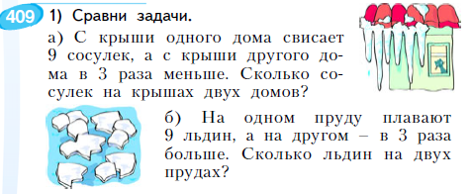  Задает вопросы:  - Чем походи задачи?  - Чем отличаются?  - Это простые задачи или составные?  Предлагает записать выражения к задачам, предварительно обсудив их в малых группах, найти их значения.  Контролирует выполнение задания.  Организует проверку работы групп по эталону на доске.  Предлагает домашнее задание на выбор:  - В математическом тренажёре найти значения выражений с действиями разных ступеней (1 или 2 столбика);  - Самостоятельно составить 3 выражения с действиями разных ступеней и найти их значения. | Читают задачи.  Отвечают на вопросы.  - Одинаковое количество известных предметов, похожие вопросы.  - В первой задаче – в 3 раза меньше, во второй – в 3 раза больше.  - Составные, так как в них 2 действия.  Составляют и записывают выражения, обсудив их в малых группах, находят их значения в соответствии алгоритмом.  Выполняет самопроверку по эталону.  Выбирают домашнее задание для выполнения | Регулятивные:  - контроль и коррекция в форме сравнения способа действия и его результата с заданным эталоном.  Познавательные:  -умение осознанно и произвольно строить высказывания.  Коммуникативные – сотрудничать в группе, умение слушать, доказывать свою точку зрения.  Регулятивные:  умение осознанно делать выбор с учетом своих возможностей, планировать этапы решения задачи.  Познавательные:  умение осмыслить предложенную информацию, выделить в ней существенное, главное, определить способы выполнения задания.  Коммуникативные:  умение слушать, понимать информацию, уточнять услышанное, объяснять свой выбор из предложенных
Рефлексия учебной деятельности | Предлагает соотнести цель, которую ставили в начале урока с результатами работы.  Организует самооценку работы учащихся с помощью системы голосования Optivote  Выбор варианта ответа:  «Сегодня на уроке:  У меня всё получилось, трудностей не было  Я справился с затруднением с помощью учителя или одноклассников  Я только слушал предложения одноклассников  Я выдвигал идеи  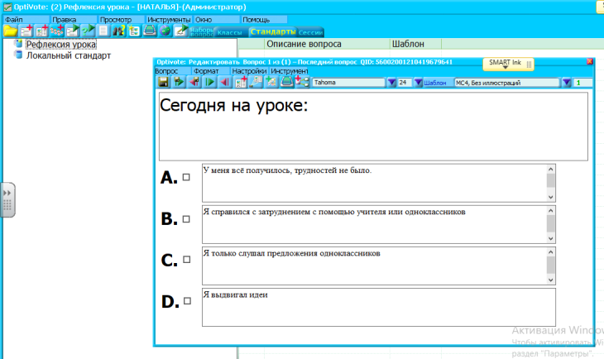  Предлагает отметить активность отдельных детей на уроке.  Озвучивает оценки за урок. | Соотносят цель урока и достигнутые результаты, озвучивают их.  Выполняют самооценку работы с помощью системы голосования Optivote  Оценивают работу одноклассников, обосновывая свой выбор. | Регулятивные:  умение соотносить достигнутые результаты с поставленными задачами, оценивать результаты совместной деятельности и факторы влияния на ее результативность.  Познавательные:  анализировать достигнутые результаты, выделять главное в теме урока, оперировать понятиями, самостоятельно воспроизводить знания и способы деятельности при подведении итогов урока.  Коммуникативные:  вступать в диалог с учителем, сотрудничать при коллективном подведении итогов, строить устное высказывание в сжатой форме, давать собственную оценку положительным и отрицательным моментам урока.

